令和５年度（２０２３年度）１月号
学 校 だ よ り
和歌山市立小倉小学校
わくわくいっぱいの年に
あけましておめでとうございます。
今年の干支は「辰」。中国の「漢書律歴志」では、「辰」は「ふるう・ととのう」を意味する「振」で、陽気が動いて万物が振動し、草木もよく成長して形が整った状態を表すと解釈されているそうです。
新年のメッセージとして、「今年も元気で わくわくすることをいっぱい見つけましょう」と児童玄関に掲示させていただきました。児童のみなさんが、いろいろなことに興味を持って挑戦できる年になるよう祈っています。
それから、年の初めの恒例として、今年も「百福（ひゃくふく）」のお話をさせていただきたいと思います。
百福とは「たくさんのしあわせ」という意味で、「自分がもらったしあわせをどんどんお隣に回し、回ってきたお隣が感謝の気持ちを持って、そのまたお隣に回せば、いつの日かしあわせが自分に返ってくる。」と言われています。これは私自身実感しているところで、みんなが笑顔になる魔法の
一つだと思っています。「しあわせ」の感じ方は人それぞれですが、私の「しあわせ」は「身の回りの人の笑顔を守ること」です。
新しい年も笑顔があふれる年でありますように。
（校長 嶋田 裕子）
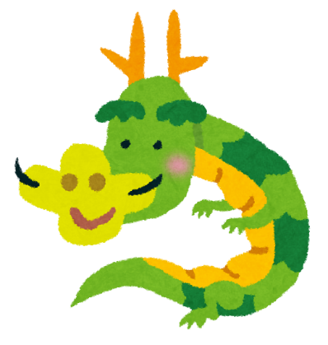
1 月 行 事 予 定

１月 ９日（火）第3学期始業式 交通指導
セーフティネットの日
１０日（水）給食開始 ALT 委員会
安全パトロール隊
１１日（木）いじめなくそうデー 佐藤Dr.健康相談
１２日（金）３年JR出前授業
１３日（土）子どもセンター（ボッチャを楽しもう）
１５日（月）あいさつ運動 ２年びっくりばこさん読み聞かせ
見守り隊
１６日（火）２年たかだゆき子さん講演会（小倉地区公民館様と共催）
１７日（水）クラブ 移動図書館
１８日（木）６年劇団四季演劇鑑賞（和歌山城ホール）
ALT スクールカウンセラー
１９日（金）５年緑育（紀美野町）
２０日（土）市科学作品展（フォルテワジマ４階 ～２１日（日））
２２日（月）５年びっくりばこさん読み聞かせ 安全パトロール
２３日（火）学校図書館ボランティア
２７日（土）後期学校美術展（県民文化会館 ～２８日（日））
３０日（火）全学年スマホ・ケータイ人権教室
３１日（水）移動図書館

ありがとうございました
「かゑる会（昭和２０年４月小倉小学校入学生一同）」の
皆様より、新しい顕微鏡４台をご寄付いただきました。
温かいご厚意に感謝し、大切に使わせていただきます。

